Муниципальное казённое общеобразовательное учреждение
«Чуноярская средняя школа №13»

Муниципальный этап краевого молодежного форума
«Научно-технический потенциал Сибири»

Направление: «Страна чудес – страна исследований»
(исследовательская работа)

«Что рассказали мне имена земляков на памятнике?»

Гончарова Маргарита Максимовна
МКОУ «Чуноярская средняя

Котова Ольга Гранитовна
МКОУ «Чуноярская средняя школа № 13», учитель

С условиями Конкурса ознакомлена и согласна. Организатор Конкурса оставляет за собой право использовать конкурсные работы в некоммерческих целях, без денежного вознаграждения автора (авторского коллектива) при проведении просветительских кампаний, а также полное или частичное использование в методических, информационных, учебных и иных целях в соответствии с действующим законодательством РФ.

Богучанский район, 2021

Содержание
- Введение ………………………………………………………………………. 3
- Основная часть ……………………………………………………………….. 4
- Заключение ……………………………………………………………………10
- Список литературы …………………………………….................................. 11
- Приложения …………………………………………….................................. 12

Введение

Актуальность темы исследования
В нашем селе все праздники, торжественные мероприятия проходят на центральной площади возле Памятника односельчанам, погибшим на полях Великой Отечественной войны. Стоя на линейке 1 сентября или на Митинге, всегда перечитываю фамилии на Памятнике и у меня возникло желание найти информацию о людях, чьи фамилии увековечены на Памятнике. Что мы знаем о них? Я решила больше узнать про односельчан, призванных во время Великой Отечественной войны 1941 - 1945г.г. с территории Чуноярского сельсовета на фронт: обстоятельства их гибели и места захоронений; больше узнать об их фронтовой жизни. Это Память о тех, кто отдал свои жизни за наше будущее.
В 2020 году исполнилось 75 лет со дня Победы советского народа в Великой Отечественной войне. И рассказать о мужественном подвиге односельчан, о нелегкой участи, которая постигла их, значит отдать должное памяти своих героев.
Герои живы, пока мы помним о них.

Гипотеза: если имена односельчан увековечены на Памятнике, то они погибли на фронтах Великой Отечественной войны.

Цель работы: найти информацию о людях, чьи фамилии увековечены на памятнике в нашем селе.
Задачи:
- Собрать информационные материалы, архивные материалы о людях, чьи фамилии увековечены на памятнике.
- Проанализировать полученную информацию.
- Побеседовать со старожилами села об односельчанах, ушедших на фронт в 1941 – 1945 годах.
- Написать исследовательскую работу по данной теме

Объект и предмет исследования
Объект исследования: люди (земляки), их участие в Великой Отечественной войне.
Предмет исследования: биография земляков, их подвиг, место захоронения.
Методы исследования: анализ источников информации; личная беседа; обработка полученных результатов.
Основная часть

В истории нашей страны есть много знаменательных дат, но среди них есть одна, особая, — 9 мая. Победа в Великой Отечественной войне — слава и гордость нашего народа. Великая Отечественная война была величайшей трагедией и величайшим подвигом советских людей. Дорогой ценой была завоёвана Победа. Вероятно, нет семьи, у которой бы война не забрала навечно или не покалечила родного человека. Они спасли для нас Родину. И благодарность наша им всем – павшим и живым – безгранична. За четыре года войны погибли не менее 1200 бойцов, призванных из Богучанского района и среди них 36 жителей села Чунояр. В братских могилах по всей стране лежат наши земляки.
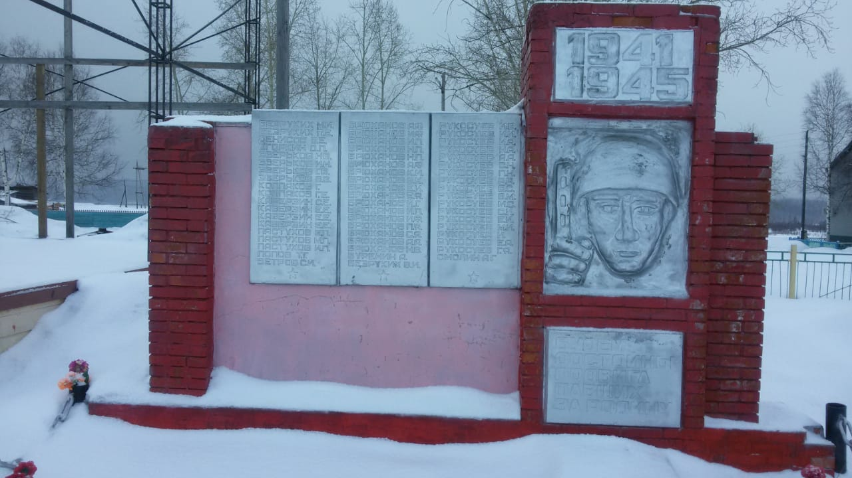
Стало доброй традицией проведение митингов Памяти и возложение цветов к памятникам и обелискам воинам, погибшим на фронтах Великой Отечественной войны.
В нашем селе тоже установлен памятник односельчанам, погибшим в Великой Отечественной войне. Согласно Исторической справки Богучанского района (цифры и данные примерно 1967 года): «Из д. Чунояр на фронт отправилось 70 человек (вернулось 34 человека)» (приложение 1). Имена не вернувшихся с войны односельчан увековечены на Памятнике.
В 1982 году в селе Чунояр был установлен памятник воинам односельчанам, погибшим в годы Великой Отечественной войны. На памятнике были увековечены фамилии 36 односельчан.
В 2010 году была проведена реконструкция Памятника. Списки односельчан, погибших на полях Великой Отечественной войны, пополнились фамилиями погибших воинов поселения Хая, которое принадлежало территории Чуноярского сельсовета. Сегодня на Памятнике увековечены фамилии 56 погибших воинов односельчан.
Я исследовала информацию по 25 воинам односельчанам, погибшим в годы войны. Поисковая работа продолжается.
И вот основной результат моей кропотливой работы:

Брюханов Александр Фёдорович
Согласно Алфавитному списку призванных и мобилизованных по Богучанскому райвоенкомату, Брюханов А.Ф. родился в 1918 г. в д. Чунояр Богучанского района и в августе 1941 г. был призван на военную службу.
В размещённых в открытых источниках списках военнослужащих[2], прекративших вовсе письменную связь со своими родственниками, содержится информация, что в июле 1942 г. Брюханов А.Ф. пропал без вести. Других сведений о А.Ф. Брюханове в настоящее время не найдено. Поисковая работа продолжается.
Брюханов Николай Петрович
В Книге Памяти Красноярского края содержится информация о том, что Брюханов Н.П. родился в 1920 г. в д. Чунояр Богучанского района и в 1941 г. был призван на военную службу. Рядовой Брюханов Н.П. погиб в бою 24.01.1944 г. Похоронен на Украине, на Сенной площади, г. Нововолынск, Волынская область. Других сведений о фронтовике в настоящее время не найдено. Поисковая работа продолжается.
Брюханов Александр Алексеевич
Согласно Алфавитному списку призванных и мобилизованных по Богучанскому райвоенкомату Брюханов А.А. родился в 1899 г. в д. Чунояр Богучанского района и 24.03.1942 г. был призван на военную службу.
В открытых источниках имеются сведения, что воевать ему довелось на 3-м Украинском фронте. Согласно приказу по 1131-у стрелковому Краснознамённому ордена Кутузова полку 337-й Лубненской Краснознамённой ордена Суворова и ордена Богдана Хмельницкого дивизии от 12.03.1945 г. № 014/н ефрейтор Брюханов Александр Алексеевич, стрелок, был награждён медалью «За отвагу». «13.02.1945 года, когда первый стрелковый батальон, отразив три атаки превосходящих сил противника, перешел в контратаку, ефрейтор БРЮХАНОВ шел впереди своего подразделения, преследуя отступающего противника, гранатами и огнем личного оружия уничтожил 4 немецких солдат»,- отмечено в приказе.
На этом сведения о нашем земляке обрываются. Поисковая работа продолжается.
Брюханов Василий Кондратьевич
Согласно Алфавитному списку призванных и мобилизованных по Богучанскому райвоенкомату, Брюханов В.К. родился в 1911г. в д. Чунояр Богучанского района и 16.01.1942 г. был призван на военную службу.
В именном списке безвозвратных потерь 1291-го полка 110-й стрелковой дивизии значится, что красноармеец Брюханов Василий Кондратьевич, стрелок, 25.02.1944 г. убит «в 1,6 км севернее селения (неразборчиво), левая сторона шоссе Могилев-Гомель Быховского района Могилевской области».
Брюханов Егор Ильич
Согласно Алфавитному списку призванных и мобилизованных по Богучанскому райвоенкомату Брюханов Е.И. родился в 1893 г. в д. Чунояр Богучанского района и в январе 1943 г. был призван на военную службу.
О военной службе гвардии рядового Брюханова Е.И. имеются противоречивые сведения. В списках военнослужащих, прекративших вовсе письменную связь со своими родственниками, указано, что связь с Брюхановым Е.И. прекратилась с ноября 1942 г. с выбытия на фронт. С февраля 1943 года считается пропавшим без вести.
В то же время в Книге Памяти Красноярского края имеется информация, что Брюханов Е.И. погиб в бою 3.08.1943 г. Похоронен на Украине, с. Голая Долина Донецкой области. (приложение 2)
Брюханов Еремей Яковлевич
Согласно Алфавитному списку призванных и мобилизованных по Богучанскому райвоенкомату, Брюханов Е.Я. родился в 1903 г. в д. Чунояр Богучанского района и в августе 1941 г. был призван на военную службу.
Из открытых источников известно, что Еремей Брюханов служил в составе 1002-го стрелкового полка 305-й стрелковой дивизии. Принимал участие в боевых действиях под Ленинградом, Воронежем, Харьковом, Киевом, Львовом.
В донесениях о потерях 1002-го стрелкового полка 305-й стрелковой дивизии за период с 20.11.1943 г. по 20.10.1944 г. имеется информация, что рядовой Еремей Брюханов 25.07.1944 г. был убит на территории Украины – с. Корное (Корнос), Перемышлянский район, Львовская область. Там и похоронен.
Брюханов Иннокентий Григорьевич
Согласно Алфавитному списку призванных и мобилизованных по Богучанскому райвоенкомату Брюханов И.Г. родился в 1926 г. в д. Чунояр Богучанского района и в июне 1944 г. был призван на военную службу. Из открытых источников известно, что рядовой Брюханов И.Г. служил в 854-м стрелковом Краснознамённом полку 277-й Рославльской стрелковой Краснознамённой ордена Суворова дивизии.
В ноябре 1944 г. подносчик патронов 1-го стрелкового батальона Иннокентий Брюханов был награждён медалью «За отвагу». «Он 16.10.1944 г. в наступательных боях при прорыве немецкой обороны, проявляя отвагу и мужество, под огнем противника своевременно обеспечивал наступавшие подразделения боеприпасами», - сказано в приказе от 04.11.1944 г. №033/Н.
В Книге Памяти Красноярского края имеется информация, что 02.12.1944 г. И.Г. Брюханов погиб в бою. Захоронен в д. Верекайкен на территории Калининградской области.
Родственники Иннокентия Григорьевича рассказали, что трое сыновей из многодетной семьи Брюхановых ушли на фронт. Иннокентий был младшим. Вернуться домой ему не довелось.
Ветров Сергей Иванович
В Книге Памяти Красноярского края имеется информация, что С.И. Ветров родился в 1918 г. в д. Чунояр Богучанского района и в августе 1941 г. был призван на военную службу. В январе 1942 г. Ветров С.И. пропал без вести.
В списках военнослужащих, прекративших вовсе письменную связь со своими родственниками, которых они разыскивают, имеется информация, что письменной связи Ветрова С.И. с родственниками не было. Поисковая работа продолжается.
Денисов Егор Ефимович
Из открытых источников известно, что Денисов Е.Е. родился в 1913 г. в д. Чунояр Богучанского района и в августе 1941 г. был призван на военную службу.
Денисов Е.Е. воевал в 806-м стрелковом полку 235-й стрелковой Витебской дивизии 1-го Прибалтийского фронта. Участвовал в боевых действиях на территории Белоруссии, Латвии, Литвы.
В открытых источниках размещён приказ от 21.08.1944 г. № 052/н, в котором указано, что «За образцовое выполнение боевых заданий командования на фронте борьбы с немецкими захватчиками и проявленные при этом доблесть и мужество» красноармеец Денисов Егор Ефимович, помощник наводчика 76 мм. пушек 806-го стрелкового полка награждён орденом Красной Звезды.
Из другого приказа от 18.10.1943 г. № 015/н известно, что Денисов Егор Ефимович, ездовой батареи 76-мм пушек «с 6 по 18 октября 1943 г. обеспечил бесперебойную доставку боеприпасов на огневые позиции батареи, под сильным огнём противника». За этот подвиг был награждён медалью «За боевые заслуги».
В Книге Памяти Красноярского края имеется информация, что 21.02.1945 г. Денисов Е.Е., младший сержант, погиб в бою. Похоронен в м. Пошцитлен на территории Калининградской области. (приложение3)

Каверзины Александр, Гаврил, Егор, Ефим, Илья, Михаил, Софрон
Трагическая история Чуноярской семьи Каверзиных, в которой было 8 детей: Софрон, Егор, Михаил, Ефим, Гаврил, Александр, Илья и Мария. Все семь братьев были призваны на военную службу и прошли Великую Отечесвенную войну. Четверо из них погибли. Каждый год в дом приходила похоронка.
Сведения о военной судьбе братьев Каверзиных записаны со слов дочери одного из них Варвары Егоровны Смолиной.
Каверзин Софрон Егорович родился в 1900г. и 28.08.1944 г. был призван на военную службу. В Книге памяти Красноярского края имеется запись, что рядовой Софрон Егорович умер от ран. Похоронен в г. Омске.
Каверзин Егор Егорович родился в 1903г. и 03.07.1942 г. был призван на военную службу. Служил телефонистом. В Книге Памяти Красноярского края указано, что 09.07.1943 г. рядовой Каверзин Е.Е. погиб в бою. Похоронен в г. Боброве Воронежской области.
Каверзин Михаил Егорович родился в 1908г. Дата призыва на военную службу неизвестна. Согласно Книге Памяти Красноярского края 11.12.1942 г. умер от ран. Похоронен в с. Кенкре (ныне не существует), Калмыкия.
Каверзин Ефим Егорович родился в 1913г. и 03.06.1942 г. был призван в Красную Армию. Погиб в бою, о чем имеется запись в Книге Памяти Красноярского края.
Каверзин Александр Егорович родился в 1918г. и 03.06.1942 г. был призван в ряды Красной Армии. В открытых источниках имеется информация, что Каверзин А.Е. награждён орденом Отечественной войны I степени.
Кроме того в открытых источниках удалось найти наградной лист лейтенанта Каверзина Александра Егоровича от 15.07.1945 г., где сказано, что «будучи командиром взвода 791 арт.полка 254 с.д. 52 Армии при наступательном бою за город был легко ранен осколком мины в правую руку с повреждением костей 24.11.1943 г. в районе г. Черкасы /Украина/ и эвакуирован в госпиталь. Вследствие полученного ранения у т. Каверзина совершенно не работают 4 пальца и ограничена подвижность кисти правой руки.
Указом Президиума Верховного Совета СССР о награждении орденами и медалями Союза ССР офицерского, сержантского и рядового состава Вооружённых сил ССР от августа 1946 г., который также имеется в открытом доступе, лейтенант Каверзин Александр Егорович «За отвагу и храбрость, проявленные в боях с немецкими захватчиками в Великую Отечественную войну награждён медалью «За отвагу». Со слов Варвары Егоровны Александр Егорович до войны работал учителем в д. Малеево, а после войны - в с. Мотыгино.
Каверзин Гаврил Егорович родился в 1922г. Гаврил Егорович дошёл до Берлина, с фронта вернулся в 1947 г. и проживал после войны в Нижегородской области. В открытых источниках имеется информация, что Приказом Министра обороны СССР от 06.04.1985 г. был награждён орденом Отечественной войны II степени.
О судьбе Каверзина Ильи Егоровича имеется противоречивая информация. В Книге Памяти Красноярского отмечено, что в феврале 1942г. рядовой Каверзин Илья Егорович погиб в бою и похоронен в братской могиле в с. Павловка Московской обл.
Однако, Варвара Егоровна утверждает, что он остался жив, после войны проживал в Гатчине и много лет служил в органах внутренних дел. Поисковая работа продолжается.
Рукосуев Василий Матвеевич
Согласно Алфавитному списку призванных и мобилизованных по Богучанскому райвоенкомату, Рукосуев В.М. родился в 1906г. в д. Чунояр Богучанского района и 28.08.1941 г. был призван на военную службу. О судьбе фронтовика имеется противоречивая информация.
В открытых источниках размещены Донесения послевоенного периода от 15.04.1947 г., в которых указано, что Рукосуев В.М. 01.12.1942 г. погиб в бою. Письменная связь с родственниками прекратилась с августа 1941 г. Вместе с тем в открытом доступе также имеется информация, что красноармеец Рукосуев В.М., стрелок 405-го стрелкового полка 258-й стрелковой дивизии 01.12.1942 г. был убит в с. Верхний Чир Нижне-Чирского р-на Сталинградской обл., где и был захоронен.
Рукосуев Валентин Васильевич
В Книге Памяти Красноярского края имеется информация о том, что Рукосуев В.В. родился в 1923 г. в д. Чунояр Богучанского района и 28.08.1942 г. был призван на военную службу. Рядовой Рукосуев В.В. 13.04.1943 г. умер от ран. Похоронен в д. Новые Удрицы, близ п. Лычково Новгородской области. Других сведений о боевом пути фронтовика в настоящее время не найдено. Поисковая работа продолжается.

Заключение

Каждый человек, живущий на планете Земля, должен помнить тех, кто подарил нам этот прекрасный мир. Подвиги героев близки и небезразличны молодому поколению, они будут служить примером стойкости, мужества, чувства великого долга перед своим народом, примером настоящего Человека.
Считаю, что проводя исследовательскую работу, выполнила поставленные задачи:
- в своей работе изучала информацию с сайта «Мемориал» (http://www.obd-memorial.ru/), содержащий банк данных о защитниках Отечества, погибших в период Великой Отечественной войны и в послевоенный период. Кроме этого работала с имеющимися документами, архивными данными сельской библиотеки, записями, встречалась со старожилами села, осуществляла поиск информации о людях, чьи фамилии увековечены на памятнике с. Чунояр, в довоенный период. Велась работа с «Краевой Книгой памяти»;
- беседуя с работниками сельской библиотеки, старожилами села, получила от них большой интересный объем информации; сверила имеющиеся данные с данными на сайте;
- провела анализ полученной информации;
- и в результате моих исследований появилась данная работа.
Моя гипотеза подтвердилась: имена односельчан погибших на фронтах Великой Отечественной войны, увековечены на Памятнике.
Исходя из поставленной цели: найти информацию о людях, чьи фамилии увековечены на памятнике в нашем селе, сделала вывод, что, хотя поисковая работа не завершена, но найденная информация дает уверенность, что наши односельчане, отдавшие свою жизнь, защищая Родину, не будут забыты и не останутся безмолвными фамилиями на Памятнике. Пусть первые сведения скудные, но за ними уже видна человеческая судьба. И результаты работы важны не только для меня, при изучении истории Великой Отечественной войны, а также старожил села, старающихся сберечь эти знания, но и для всех односельчан, до которых впоследствии донесу результаты работы через сайт школы.

Список использованной литературы.
- http://www.obd-memorial.ru/

memorybook24.ru Красноярская краевая Книга Памяти

patriot-izdat.ru Поиск по фамилии в Книге памяти
- Архивные документы, хранящиеся в сельской библиотеке с. Чунояр об односельчанах, погибших в годы Великой Отечественной войны.

Приложения
Приложение 1
Историческая справка Богучанского района
(цифры и данные примерно 1967 года)
Всего за время войны на фронт ушло из района 3334 человека. В среднем из каждого населенного пункта ушло по 80 с лишним человек. Из деревни Чунояр на фронт отправилось 70 человек (вернулось 34 человека).
Воины района участвовали во всех сражениях Великой Отечественной Войны, начиная с тяжелых оборонительных боёв 1941 года и, заканчивая битвой за Берлин, и освободительными походами Советской Армии за рубежом. Нет ни одного нашего земляка, участвовавшего в боях, который не был бы отмечен правительственными наградами. Много получено благодарностей от командиров частей колхозами и лесопунктами за подвиги наших земляков. Вот одно из них: «Дорогие товарищи колхозники и колхозницы Чуноярского сельсовета! Ваш земляк Рукосуев Иван Андриянович, находясь с 1941 года на фронте, много приложил труда и энергии в общем деле борьбы с ненавистным врагом… Командование части, высоко оценив высокие боевые заслуги перед Родиной… наградило славного сына Родины орденом Красной Звезды. Орденоносец Рукосуев вступил в ряды нашей партии… Можете гордиться своим земляком».
Вдали от своей Ангары сражались сибиряки – Богучанцы, громили и гнали на запад врага, тосковали по родным и близким им людям, писали им письма, обещали встречи после Победы.
Но многие не сдержали обещания, остались лежать далеко от родных мест. Более 1400 воинов – богучанцев сложили головы на поле сражения. В далеком тылу богучанцы – женщины и подростки трудились для фронта, не покладая рук. В адрес Богучанского райкома партии и ряда колхозов приходили телеграммы, подписанные лично И.В.Сталиным. Вот некоторые из них: «Богучанский район Красноярского края, Секретарю Богучанского РКВКП/б/ Брюханову Федору Афиногеновичу. Передайте трудящимся Богучанского района, собравшим 160 тс.руб. на строительство танковой колонны «Богучанский колхозник», мой братский привет и благодарность Красной Армии» И. Сталин.
«Колхоз «Красный Пахарь» Богучанского района, Красноярского края, председателю колхоза тов.Брюханову. Передайте колхозникам и колхозницам колхоза «Красный Пахарь», собравшим 150 тыс.руб. на строительство танковой колонны «Красный колхозник» и хлеб в фонд Красной Армии, мой братский привет и благодарность Красной Армии. И.Сталин».
15.02.1945 г. секретарь Богучанского райкома партии Брюханов Ф.А. получил письмо следующего содержания: «Секретарю Богучанского райкома партии т.Брюханову Ф.А. сообщаю, что на средства, собранные трудящимися района , танковая колонна «Богучанский колхозник» построена и предана войскам генерала – полковника т.Катукова /полевая почта 30735/. Прошу Вас сообщить об этом всем организациям и лицам, принявшим участие в сборе средств на строительство танковой колонны. Зам.начальника главного управления формирования и боевой подготовки БЛ и МВКА генерал – майор танковых войск Липатов».

Приложение 2
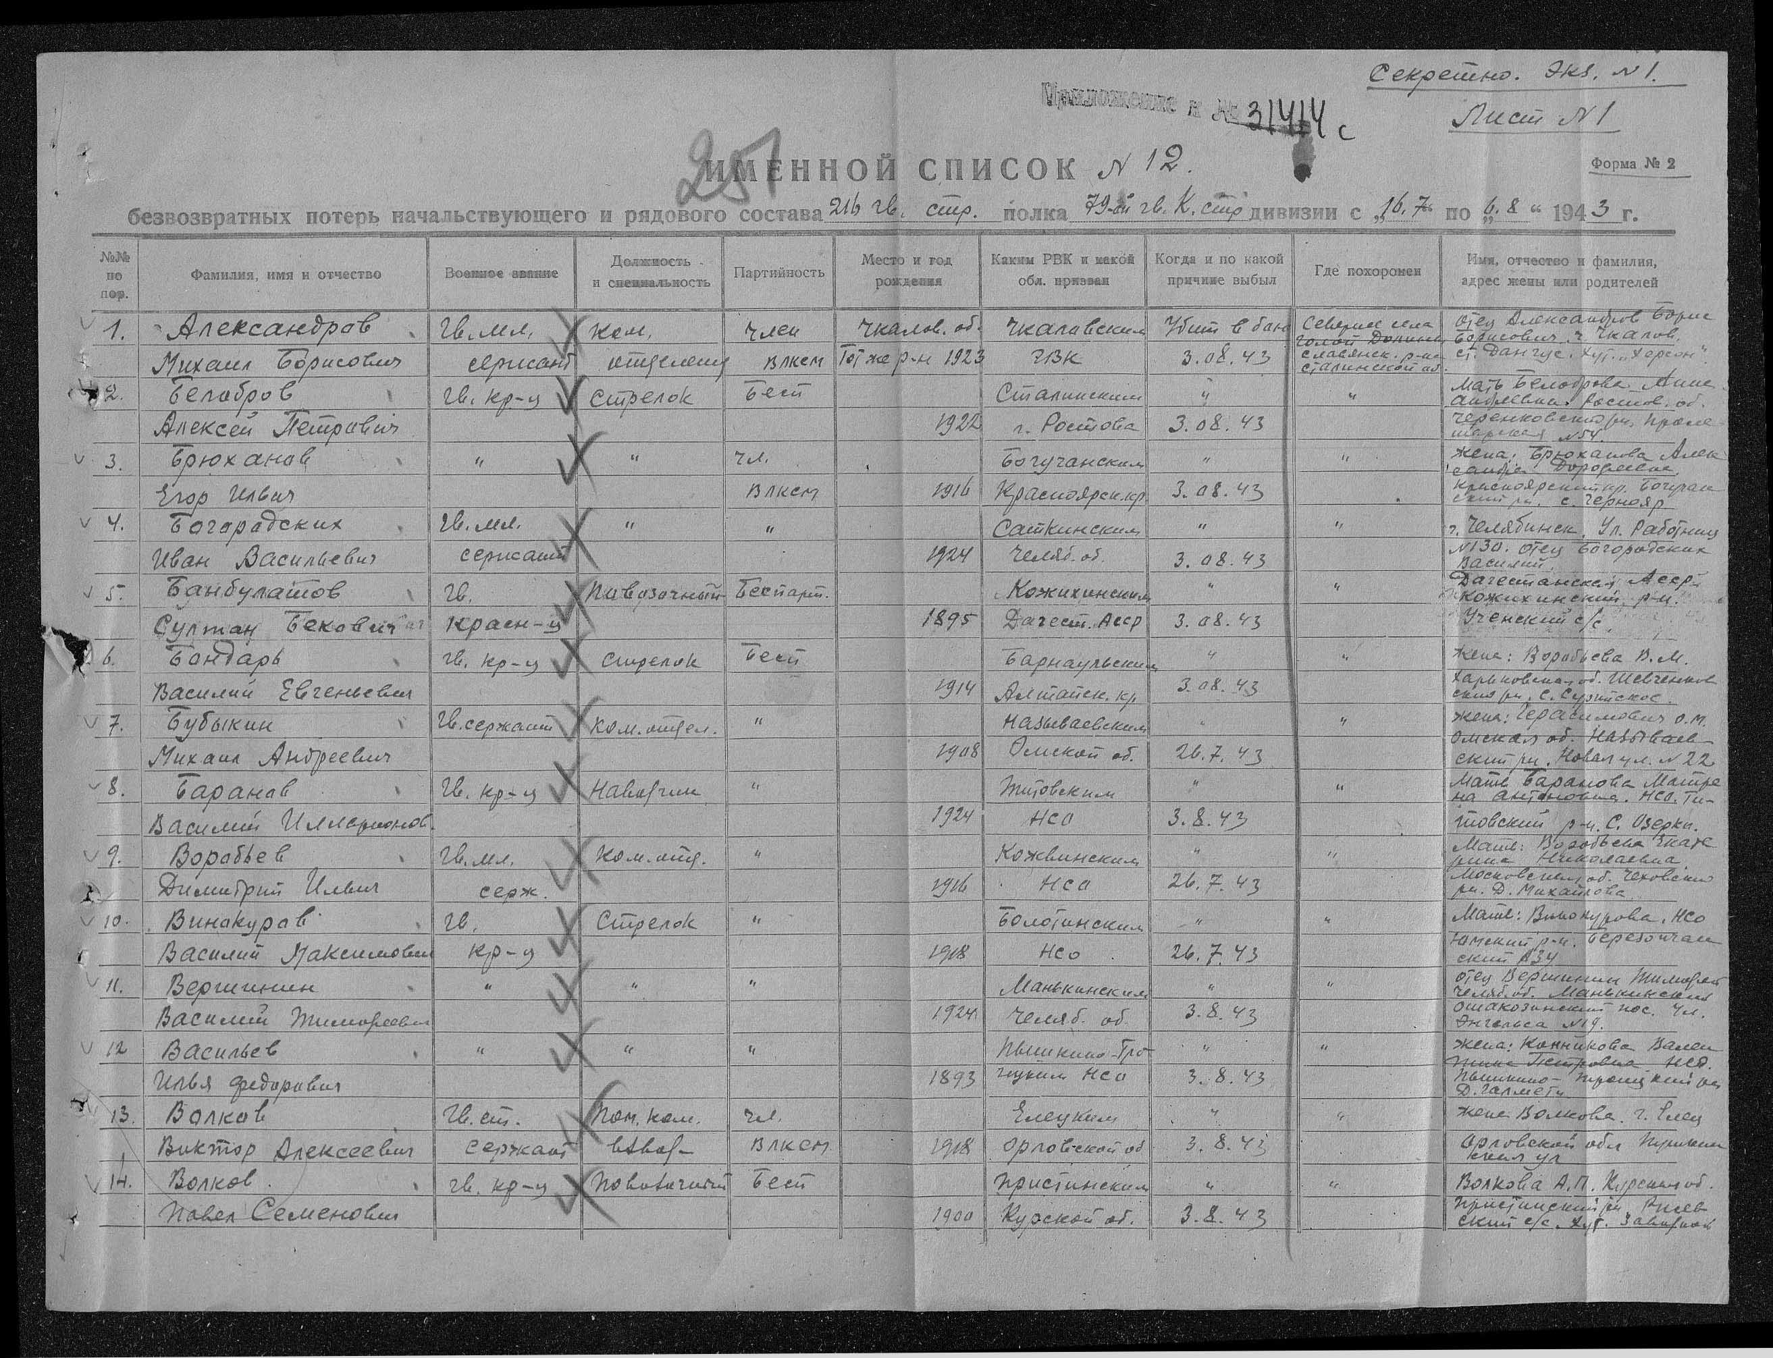

Приложение 3


